BỘ GIÁO DỤC VÀ ĐÀO TẠO
TRƯỜNG ĐẠI HỌC MỞ THÀNH PHỐ HỒ CHÍ MINH
Khoa: Công Nghệ Thông Tin
…………..o0o…………..

BÁO CÁO BÀI TẬP GIỮA KỲ

Môn :Cấu Trúc Dữ Liệu Và Giải Thuật 2.

ĐỀ TÀI:
XÂY DỰNG ỨNG DỤNG QUẢN LÝ MÔN HỌC VỚI
BINARY SEARCH TREE TRONG C/C++.

Giáo viên hướng dẫn:Võ Thị Hồng Tuyết
Nhóm Thực Hiện: 15
Sinh viên thực hiện
Lớp:DH20CS01
Hồ Chí Minh-2022

LỜI MỞ ĐẦU
Trong thời đại mà công nghệ phát triển lớn mạnh như hiện nay thì việc quản lý một dữ liệu nào đó bằng sổ sách là rất phức tạp và mất nhiều thời gian. Tính lưu trữ cũng rất hạn chế điển hình như việc quản lý môn học ở các trường đại học. Vì vậy ứng dụng quản lý môn học là 1 trong những cách có thể giúp cho trường học dễ dàng kiểm soát và quản lý hơn rất nhiều.
Với ứng dụng quản lý môn học sẽ giúp chúng ta giải quyết các vấn đề như thêm, xóa, tìm và tính tổng tín chỉ các môn học một cách đơn giản, nhanh chóng và chính xác.
Đề tài mà nhóm chúng em được nhận để nghiên cứu đó là “Xây dựng ứng dụng quản lý môn học ” – chúng em đã hoàn thành một cách tốt nhất có thể, nếu có thiếu sót mong cô và các bạn hãy bỏ qua.

Chúng em rất mong nhận được ý kiến đóng góp của cô và các bạn để chương trình hoàn thiện hơn !

MỤC LỤC
Chương I:Giới Thiệu 1
1.1 Giới thiệu đề tài. 1
1.2 Mục tiêu của đề bài 7
1.3 Giới Hạn của đề bài 7
1.4 Bố cục của đề bài 7
CHƯƠNG II : Tạo cây chứa thông tin Môn học và thực hiện các xử lý. 8
2.1 Giới thiệu thuật toán 8
2.2. Struct Môn Học. 8
2.3. Tạo Cây Và Định Nghĩa Cây. 8
2.4. Nhập Thông Tin Môn Học: 9
2.5. Sửa Môn Học 11
2.6.Chèn Node 13
2.7. In thông tin môn học. 15
2.8. Duyệt trung tự(LNR): duyệt trung tự cây con trái, duyệt nút gốc, duyệt trung tự cây con phải. 15
2.9. Duyệt tiền tự (NLR): duyệt nút gốc, duyệt tiền tự cây con trái, duyệt tiền tự cây con phải. 15
2.10.Duyệt hậu tự (LRN): duyệt hậu tự cây con trái, duyệt hậu tự cây con phải, duyệt nút gốc. 16
2.11. Thêm 1 Môn Học Vào Binary Search Tree. 16
2.12. Tìm Kiếm1 Môn Học Trong Binary Search Tree. 18
2.13. Xóa Môn Học Khỏi Cây Binary Search Tree. 20
2.14.Thống Kê Môn Học Theo Số Tín Chỉ. 22
2.15. Tính Tổng Số Tín Chỉ Các Môn Học. 24
2.16. Đếm Số Lượng Môn Học Theo Từng Loại. 24
2.17. Tạo Gợi Ý Tên Môn Học Theo Kí Tự Mã Môn Tương Ứng. 25
2.18. Tìm Đường Từ 1 Môn Học Này Đến Môn Học Khác. 27
CHƯƠNG III : KẾT LUẬN 28
3.1 Những kết quả đạt được. 28
3.2 Ưu điểm. 28
3.3 Nhược điểm. 28
3.4 Hướng phát triển / cải tiến. 28
TÀI LIỆU THAM KHẢO 28

Chương I:Giới Thiệu
  - Giới thiệu đề tài.
Cây là cấu trục dữ liệu rất quan trọng và được dùng rất nhiều trong các giải thuật.
Cây là một tập hợp các phần tử hay còn gọi là các nút lưu trữ ( quản lý ) địa chỉ bộ nhớ của phần từ con, cây nhị phân có thể ứng dụng trong nhiều bài toán thông dụng.
Cây là một tập hợp T hoặc rỗng hoặc nhiều phần tử được gọi là nút (node) trong đó:
- Một nút đặc biệt được gọi là nút gốc (root) : Node gốc (root) là node duy nhất trong cây không có nút cha. Biến root sẽ lưu địa chỉ của node gốc.
- Mỗi node trong cây (trừ node gốc), có duy nhất một node cha. Một node cha có thể có nhiều con.
Node là node không có phần tử con.
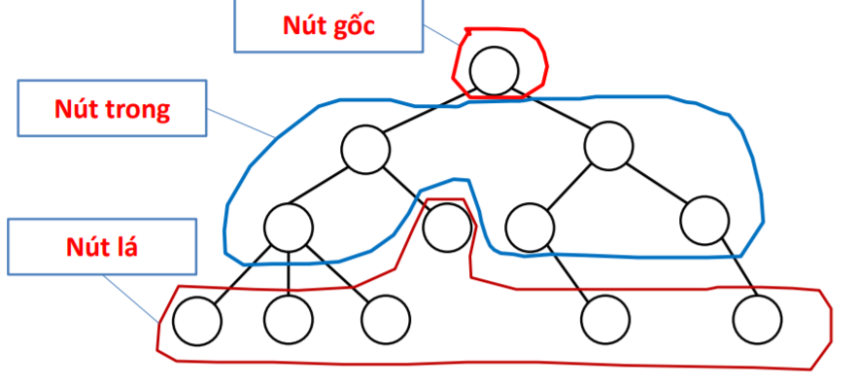

Cây nhị phân tìm kiếm
Cây nhị phân tìm kiếm :là cây nhị phân mà giá trị (khóa) của phần tử bên trái của một node có giá trị nhỏ hơn giá trị (khóa) của node, giá trị (khóa) của các phần tử bên phải của một node thì lớn hơn giá trị (khóa) của node đó .

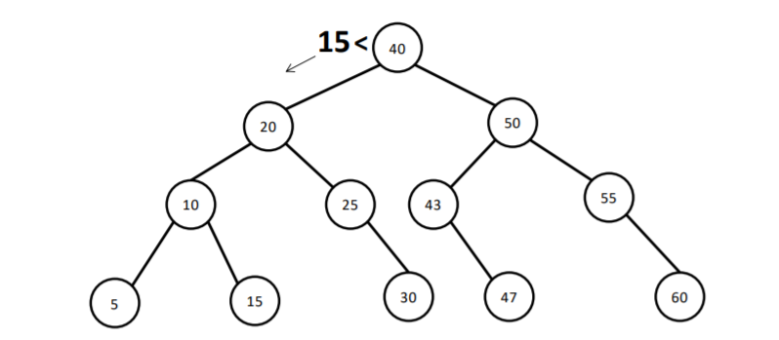
Cho X=15 . Ta sẽ bắt đầu từ nút đầu tiên. X<40 nên ta sẽ sang nhanh trái, xuống nha trái ta lại tiếp tục so sánh với nút tiếp theo là 20 , x vẫn tiếp tục nhỏ hơn 20 nên ta tiếp tục sang nhánh trái, nút tiếp theo ta sẽ so sanh là 10,x=15 >10 nên ta sẽ đi nhánh phải và ta sẽ gặp được 15 là vị trí cần tìm.

Cây nhị phân có 3 cách duyệt:

LEFT-Node-RIGHT.
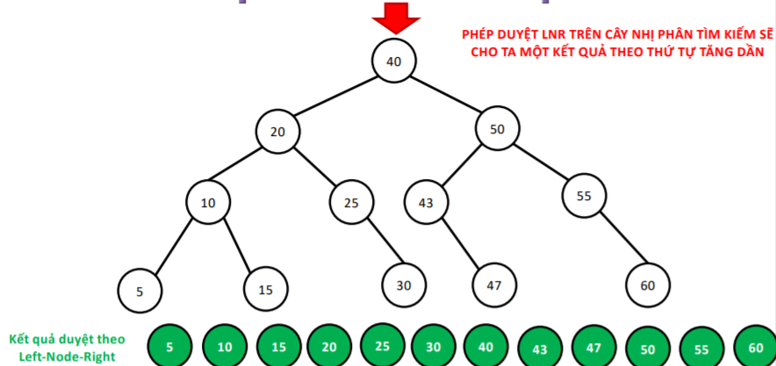

Node-LEFT-RIGHT
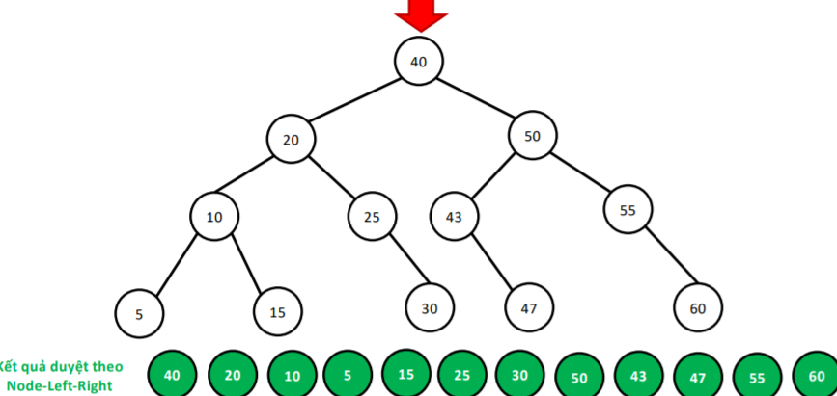

LEFT-RIGHT-Node
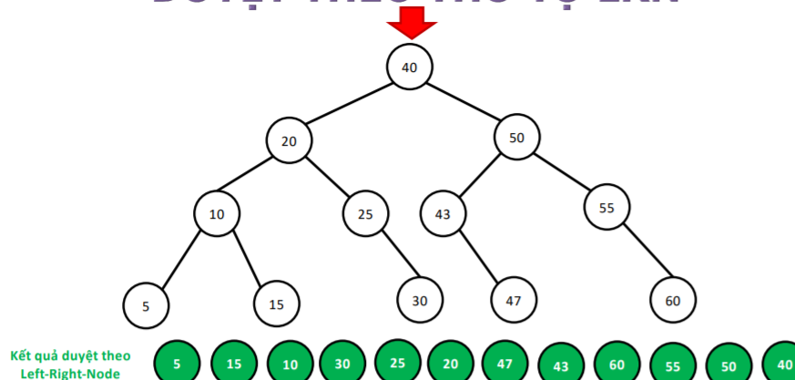

Xóa một nút trên cây
Để xóa một nút trên cây ta cần thực hiện cách bước sau:
Bước 1: Tìm node có giá trị x trong cây. Nếu không tìm thấy, kết thúc. Ngược lại nếu tìm thấy một node có giá trị là x trong cây thì chuyển sang bước 2
Bước 2: Node có giá trị x tìm thấy cần xóa, có 03 trường hợp:

TRƯỜNG HỢP 1: Node cần xóa là node lá. Việc xóa một node lá trong cây dễ dàng, bằng cách: Liên kết từ node cha node cần xóa (liên kết left hoặc right) đến node cần xóa, được sữa lại thành NULL

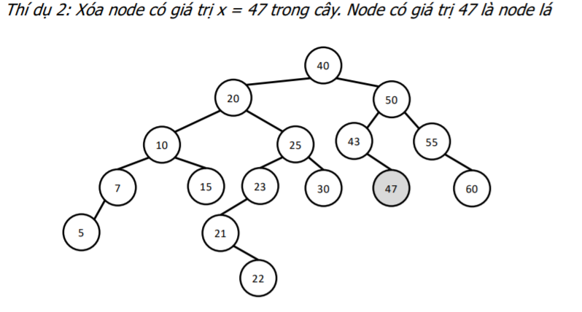
Khi nhập x=47 tao phải thực hiện phép so sánh ở cây để đi tìm được vị trí cần để xóa. Ta sẽ bắt đầu so sánh từ đầu vào là 40 . Vì x=47 nên tao sẽ đi nhanh bên phải. Sau đó ta sẽ so sánh tiếp vs nút sau là 50 , vì x=47 >50 nên tao sẽ đi tiếp nhánh trái.Tiếp tục so sánh với 30 , x=47 > 30 ta sẽ đi nhánh bên phải và tìm được 47 sau đó ta thực hiện xóa.

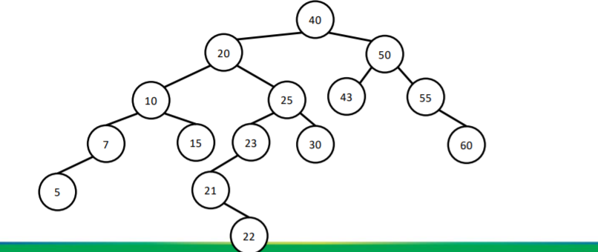

TRƯỜNG HỢP 2: Node cần xóa là node bậc 1. Trong trường hợp node cần xóa là bậc 1. Để xóa node bậc 1, thực hiện tuần tự các bước sau:
+ Chỉnh lại liên kết từ node cha (liên kết left hoặc right) của node cần xóa (node bậc 1) đến node của node cần xóa.
+ Xóa node bâc 1 cần xóa.
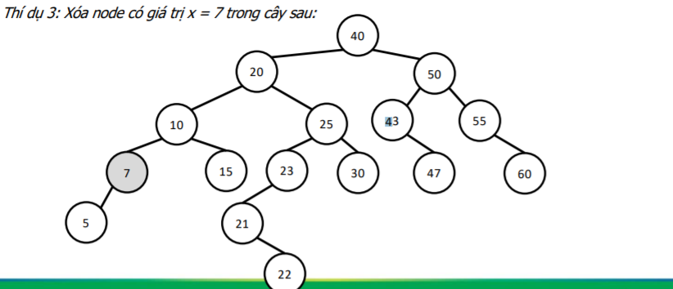
Trong trường hợp này ta vẫn sẽ so sánh và tiếp tục tìm vị trí cho trường hợp 1. Tuy nhiên khi tim được và xóa đi vị trí x ta sẽ chỉnh lại liên kết của các nút con của x để cập nhật được với cây.
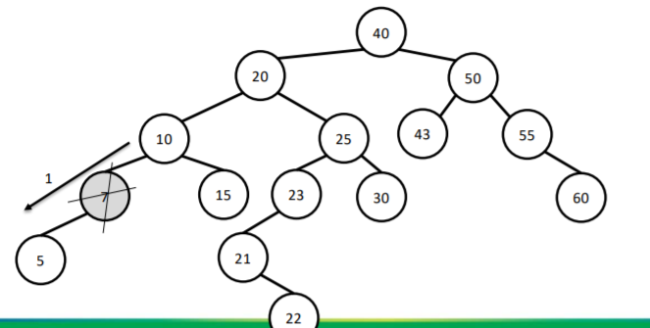
Thực Hiện Xóa

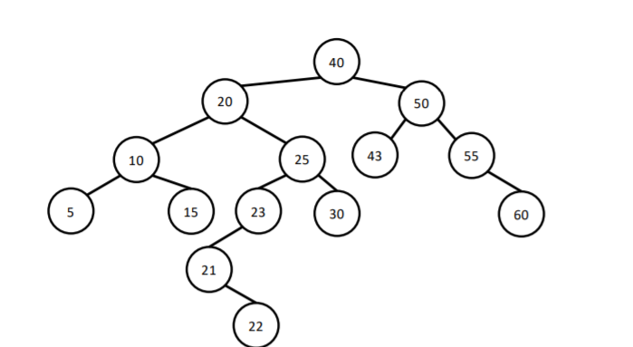
Cập nhật lại cây sau khi đã xóa.

TRƯỜNG HỢP 3: Node cần xóa là node bậc 2 (có đầy đủ node con bên trái và node con bên phải). Để xóa một node bậc 2 trong cây nhị phân tìm kiếm, ta thực hiện tuần tự các bước sau:
Bước 1: Tìm node con cực trái của nhánh con bên phải của node bậc 2 cần xóa. Dùng node cực trái này làm node thế mạng cho node cần xóa. Vì node cực trái của nhánh con bên phải của một node có giá trị gần nhất với giá trị node đó so với các giá trị của các node trong nhanh con bên phải.
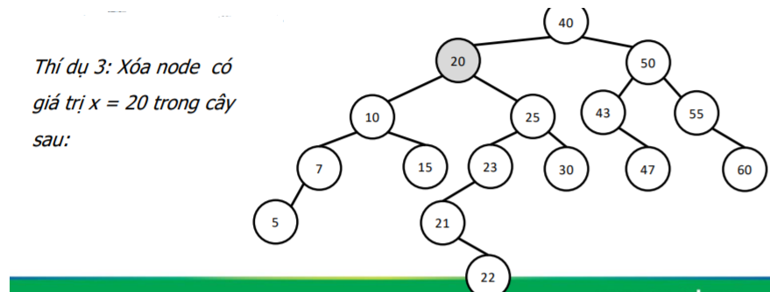

Tìm thấy node 20 trong cây. Node 20 là bậc 2, có hai nhánh con bên trái và bên phải khái NULL. - Để xóa node bậc 2 có giá trị là 20 trong cây:
Tìm node cực trái trong nhánh con bên phải node 20
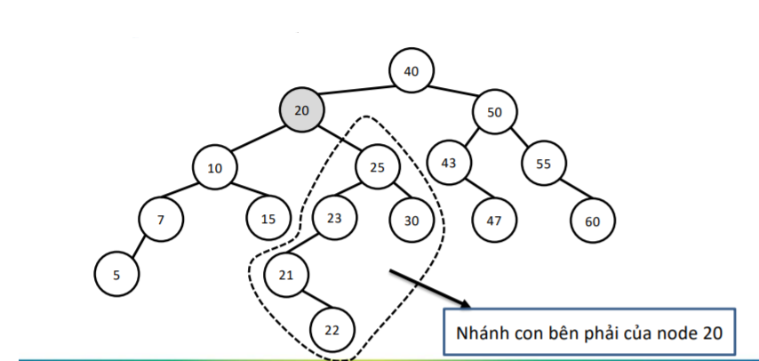

Trong nhánh con bên phải node 20, node 21 là node cực trái.
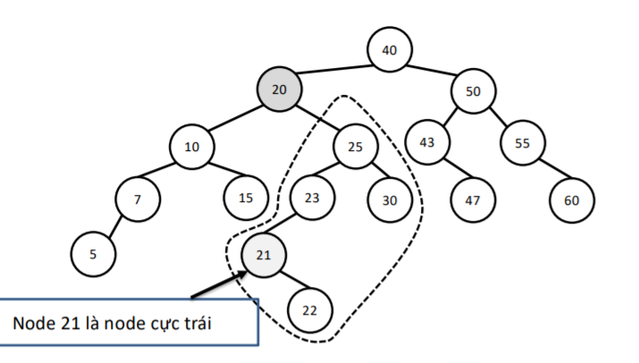

Bước 2: Chép giá tri node thế mang đến node cần xóa. Trong thí dụ trên, chép giá trị 21 lên node chứa giá trị 20.
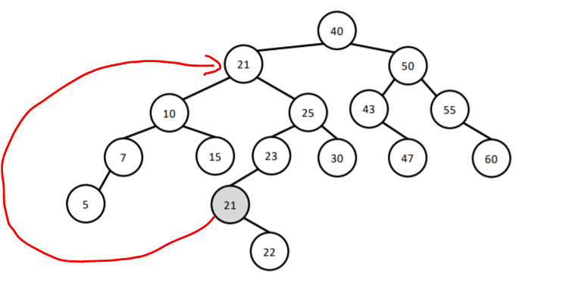
Bước 3: Xóa node thế mạng
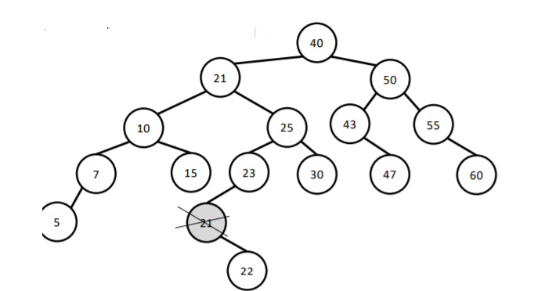
Chỉnh liên kết trái của node cha node thế mạng trỏ vào node con bên phải node thế mạng.
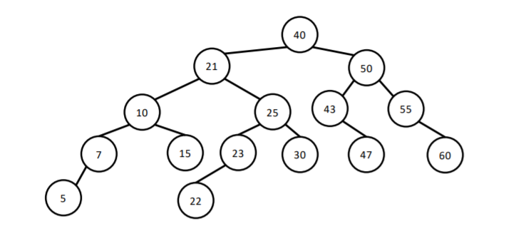
Thêm một nút vào cây
Để thêm một node mới (có giá trị x) vào cây nhị phân tìm kiếm, đầu tiên tìm kiếm nnode có giá trị x trong cây (giá tri node là khóa của node trong cây).
Nếu tìm thấy đã có một node có giá trị x (giá trị khóa) trong cây, không them và kết thúc thuật toán.
Nếu không tim thấy node có giá tri x trong cây, them node mới có giá trị x vào cây. Node mới them vào tại vị trí NULL trong quá trình kết thúc tìm kiếm ở trên. Node mới thêm vào là nút lá.
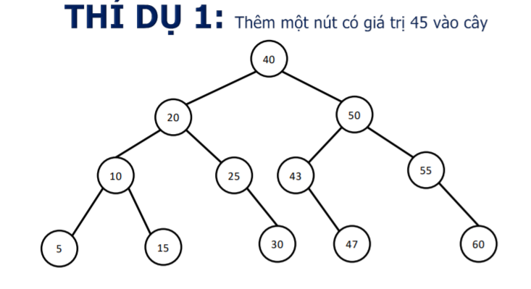
Bước 1: Tìm nút có giá trị 45 trong cây.
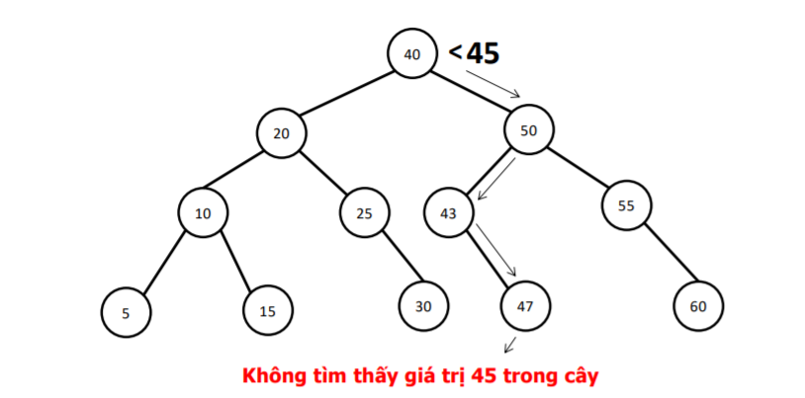
Bước 2: Vị trí xét để dừng thuật toán tìm kiếm là vị trí có giá trị NULL bên trái node 47. Như vậy node mới thêm vào (có giá trị 45) là node con bên trái của node có giá trị 47. Node mới thêm vào sẽ là node lá.
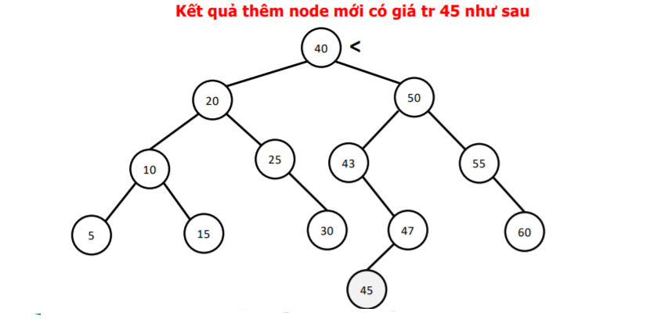
  - Mục tiêu của đề bài
-Xây dựng ứng dụng quản lý môn học với Binary Search Tree trong C/C++.

1.3 Giới Hạn của đề bài
- Binary Search Tree.
- Đề tài được xây dựng dựa trên ngôn ngữ C++.
- Được thực hiện bởi visual code 2019.

1.4 Bố cục của đề bài
- Mục lục
-Chương 1 :Giới thiệu
-CHƯƠNG II : Tạo cây chứa thông tin Môn học và thực hiện các xử lý.
-Chương III:Kết luận.
-Tài Liệu tham khảo.

CHƯƠNG II : Tạo cây chứa thông tin Môn học và thực hiện các xử lý.
- Giới thiệu thuật toán
Ứng dụng quản lý môn với các vấn đề:
- Tạo 1 struct môn học quản lý các vấn đề cụ thể:
- Quản lý thông tin môn học:
- Mã môn học.
- Tên môn học.
- Loại môn học.
- Số tín chỉ.
- Hệ đào tạo.
- Quản lý thông tin môn học thực hiện các công việc:
- Tạo 1 file môn học, duyệt file
- Nhập thông tin môn học:
+Mã môn học.
+Tên môn học.
+Loại môn học.
+Số tín chỉ.
+Hệ đào tạo.
- In thông tin môn học
- Duyệt theo 3 cách khác nhau.
- Thêm 1 môn học vào Binary Search Tree.
- Tìm 1 môn học trong Binary Search Tree.
- Xóa 1 môn học khỏi Binary Search Tree.
- Thống kê môn học theo số tín chỉ.
- Tính tổng số tín chỉ các môn học.
- Đếm số lượng môn học theo từng loại.
- Tạo gợi ý tên môn học theo kí tự mã môn tương ứng.
- Tìm đường từ 1 môn học này đến môn học khác.
- Lưu vào file môn học.

2.2. Struct Môn Học.
Khởi tạo 1 tập hợp các dữ liệu khác nhau của MonHoc gồm
{
Mã môn học
Tên môn học
Loại môn học
Số tín chỉ
Hệ đào tạo
};

2.3. Tạo Cây Và Định Nghĩa Cây.

Cây nhị phân :cây nhị phân là một cây, trong đó mỗi phần tử trong cây chỉ có tối đa 2 phần tử con (phần tử con bên trái, phần tử con bên phải).
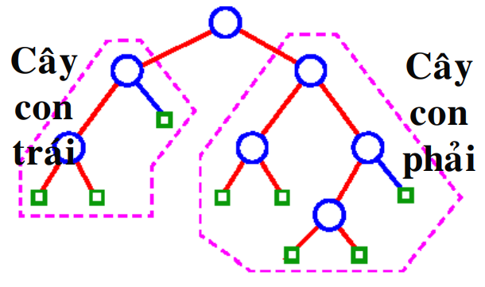
Mỗi phần tử trong cây nhị phân chứa 3 thành phần:
-info(key): phần tử chứa thông tin / giá trị của nút (node).
-left: phần lưu trữ địa chỉ của nút bên trái (hay cây con trái).
-right: phần lưu trữ địa chỉ của nút bên phải (hay cây con phải)


Khởi tạo 1 tập hợp các dữ liệu khác nhau của Node gồm
{
Khai báo phần tử chứa thông tin ;
Node trỏ tới nhánh bên trái;
Node trỏ tới nhánh bên phải;
};
Định nghĩa cấu trúc cây;

2.4. Nhập Thông Tin Môn Học:
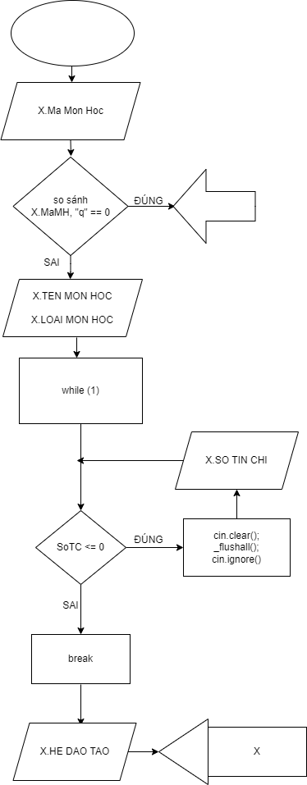
Khai báo hàm nhập Môn Học()
{
Khai báo biến x cho MonHoc ;
Xuất “ Nhập mã môn học(Q để thoát):”
Nhập Mã môn học
If so sánh x.MaMH bằng “q”/”Q” là đúng
Trả về x
Else
Xuất “ Nhập tên môn học:”
Nhập tên môn học

Xuất “ Nhập loại môn học:”
Nhập loại môn học

Xuất “ Nhập số tín chỉ:”
While( luôn đúng)
{
Nhập số tín chỉ;
If (số tín chỉ <= 0 || nhập sai )
Xóa();

Xuất”Nhập lại số tín chỉ :”;
}
Else
Ngừng;
}

While

Xuất “ Nhập hệ đào tạo”;
Nhập hệ đào tạo;

Trả về x;
}

2.5. Sửa Môn Học
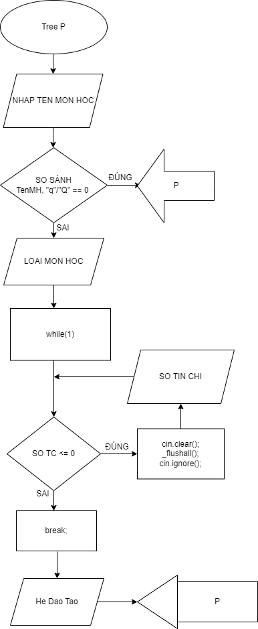

Khai báo
{
Xuất “ nhập tên môn học( Q để thoát):”;
Nhập P trỏ tới key.Tên Môn Học;
If so sánh (P trỏ tới key.Tên Môn Học bằng “q”/”Q” là đúng;
{
Trả về P;
}

Xuất “Nhập loại môn học:”;
Nhập P trỏ tới key. Loại Môn Học;

Xuất”Nhập số tín chỉ:”;
While( luôn đúng)
{
Nhập P trỏ tới key.Số Tín Chỉ;
If ( số tín chỉ <= 0 || Nhập sai )
{
Xóa biến ();
Xuất “ Nhập lại số tín chỉ :”;
}
Else
Dừng;
}
While( bỏ kí tự xuống dòng );

Xuất “ Nhập hệ đào tạo :”;
Nhập P trỏ tới key.Hệ đào tạo ;

Trả về P;
}

2.6.Chèn Node
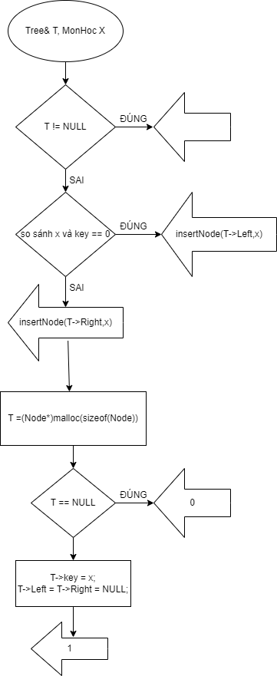
Khai báo số nguyên chèn
{
If (T không rỗng)
{
If ( so sánh (T trỏ tới key,x) == 0 )
Trả về -1;
Else if (so sánh (T trỏ tới key,x) >0) Trả về hàm chèn ( T trỏ tới nhánh trái);
Elese trả về hàm chèn ( T trỏ tới nhánh phải);
}
Cấp phát động cho T
If ( T rỗng) thì trả về 0;
T trỏ tới Key là x ;
T trỏ tới nhánh trái đang rỗng
T trỏ tới nhánh phải đang rỗng;
Trả về 1;
}

2.7. In thông tin môn học.

Khái báo xuất Môn Học
{
Xuất “ mã môn học:”;
Nhập mã môn học;
Xuất “tên môn học :”;
Nhập tên môn học;
Xuất “Loại môn học:”;
Nhập loại môn học;
Xuất ” số tín chỉ:”;
Nhập số tín chỉ;
Xuất ”Hệ đào tạo:”;
Nhập hệ đào tạo;
}

2.8. Duyệt trung tự(LNR): duyệt trung tự cây con trái, duyệt nút gốc, duyệt trung tự cây con phải.

Khái báo Left-node-Right
{
If ( T không rỗng)
{
Gọi hàm Left-node-Right(T trỏ tới nhánh trái);
Gọi hàm Xuất môn học (T trỏ tới key);
Gọi hàm Left-node-Right( T trỏ tới nhánh phải);
}
}

2.9. Duyệt tiền tự (NLR): duyệt nút gốc, duyệt tiền tự cây con trái, duyệt tiền tự cây con phải.

Khai báo Node -Left-Right
{
If ( T không rỗng);
{
Gọi hàm Xuất môn học ( T trỏ tới key);
Gọi hàm Node -Left-Right (T trỏ tới nhánh trái);
Gọi hàmNode -Left-Right (T trỏ tới nhánh phải);
}
}

2.10.Duyệt hậu tự (LRN): duyệt hậu tự cây con trái, duyệt hậu tự cây con phải, duyệt nút gốc.

Khái báo Left-Right-Node
{
If( T không rỗng)
{
Gọi lại hàm Left-Right-Node( T trỏ tới nhánh trái);
Gọi lại hàm Left-Right-Node( T trỏ tới nhánh phải);
Gọi hàm Xuất môn học ( T trỏ tới key);
{
}

2.11. Thêm 1 Môn Học Vào Binary Search Tree.
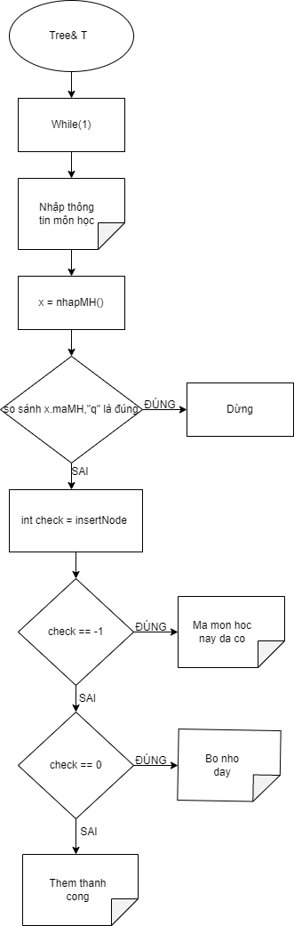
Hàm khởi tạo node
{
Khai báo biến x của cấu trúc môn học
While ( luôn đúng)
{
Xuất “ Nhập thông tin môn học “
Gọi hàm nhập môn học vào biến x;
If(so sánh (mã môn học của x và “q/Q” )là đúng)
Dừng;
Gọi hàm chèn node vào biến check;
If( check bằng -1 là đúng)
{
Xuất “Môn học đã có :”;
}
Else if ( check bằng 0 là đúng)
Xuất “Bộ nhớ đầy”;
Else
Xuất “Thêm thành công”;
}
}

2.12. Tìm Kiếm1 Môn Học Trong Binary Search Tree.
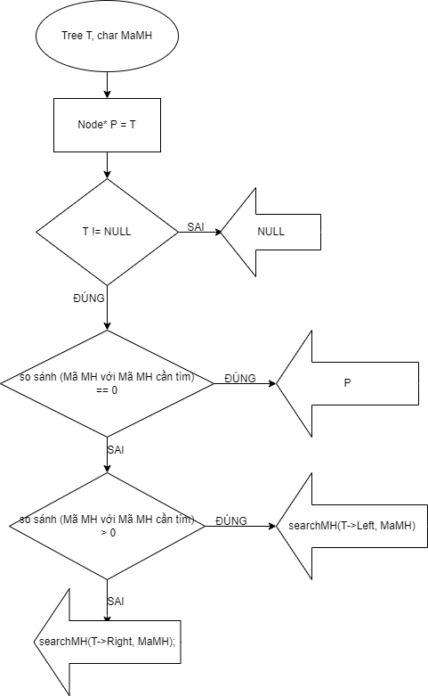
Hàm sreach Môn học ( khai báo cây T , khai báo mãng kí tự MaMH[])
{
Khởi tạo con trỏ node P bằng cây T;
If (T không rỗng)
{
If (so sánh ( mã MH cần tìm với mã MH trong cây T ) = 0)
{
Trả về P;
}
Else if (mã MH cần tìm với mã MH trong cây T) >0)
{
Trả về ( duyệt cây bên trái );
}
Else
Trả về ( duyệt cây bên phải );
}
Else
Trả về rỗng;
}

2.13. Xóa Môn Học Khỏi Cây Binary Search Tree.
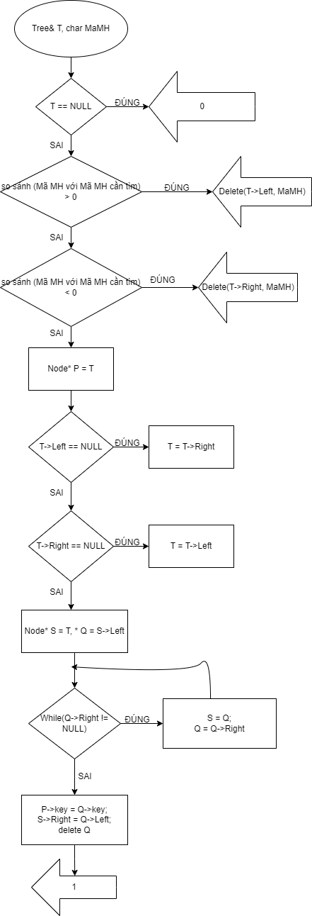
Khai báo hàm xóa ( khai báo cây T, khái báo số nguyên MH[])
{
If( cây rỗng)
Trả về 0;
Else if ( so sánh mã MH trong cây với MH cần tìm) >0)
Trả về duyệt cây trái;
Else if ( so sánh mã MH trong cây với MH cần tìm) <0)
Trả về duyệt cây phải;
Else
{
Khởi tạo con trỏ P=T
If (cây trỏ tới left rỗng)
Gán T = T trỏ tới right;
If (cây trỏ tới right rỗng)
Gán T = T trỏ tới left;
Else
{
Khởi tạo con trỏ S=T , trỏ tới Q=S thì trỏ trái;
While( Q trỏ phải khác NULL)
{
Gán S=Q;
Q trỏ tiếp về bên phải;
}
Gán giá trị của của P bằng giá trị của Q;
S trỏ tới phải = Q trỏ tới trái;
Xóa Q;
}
}

2.14.Thống Kê Môn Học Theo Số Tín Chỉ.
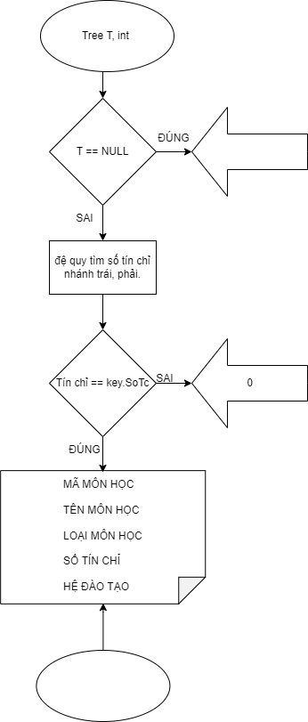
Khái báo hàm tìn kiếm tín chỉ ( khái báo cây T, khái báo số nguyên TC)
{
If (Cây rỗng );
Else
{
Duyệt cây trái;
Duyệt cây phải;
If (số tín chỉ trong cây bằng với số tín chỉ cần tìm)
{
Xuất “thông tin môn học”;
}
}
}

2.15. Tính Tổng Số Tín Chỉ Các Môn Học.
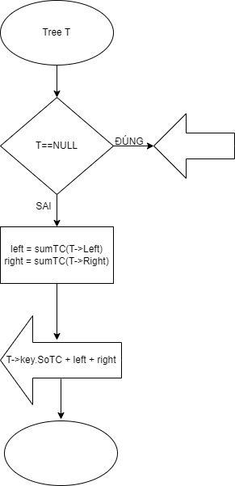
Khai báo hàm tính tổng tín chỉ ( khái báo cây T)
{
If( cây rỗng ) trả về 0;
Else
{
Gán left = duyệt cây bên trái;
Gán right = duyệt cây bên phải;
Trả về số tín chỉ trong cây + left + right;
}
Return 0;
}

2.16. Đếm Số Lượng Môn Học Theo Từng Loại.

Khai báo hàm đếm số lương môn học theo từng loại (khai báo cây T,khái báo mãng kí tự MH[]);
{
If( cây rỗng ) trả về 0;
Else
{
Gán left = duyệt cây bên trái;
Gán right = duyệt cây bên phải;
If(so sánh loại MH trong cần tìm với MH trong cây)
Trả về 1+left+right;
Trả về left+right;
}
Trả về 0;
}

2.17. Tạo Gợi Ý Tên Môn Học Theo Kí Tự Mã Môn Tương Ứng.
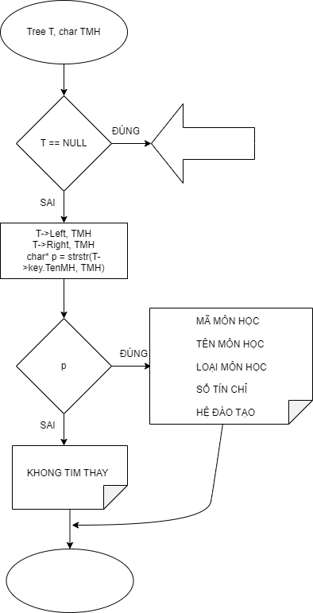
Khai báo hàm Theo Kí Tự Mã Môn Tương Ứng (khai báo cây T,khái báo mãng kí tự MH[]);
{
If( cây rỗng);
Else
{
Gán left = duyệt cây bên trái;
Gán right = duyệt cây bên phải;
Char *p = Tìm chuỗi con và chuỗi mẹ;
If(p đúng)
{
Xuất “Thông tin môn hoc”;
}
Else
Xuất “Không tìm thấy “;
}

2.18. Tìm Đường Từ 1 Môn Học Này Đến Môn Học Khác.

Khai báo hàm tìm kiếm đường đi tuần tự ( khai báo cây T)
{
If( cây không rỗng)
{
Xuất “Đường đi”;
Duyệt cây trái;
Duyệt cây phải;
}
}
Khai báo hàm tìm kiếm đường đi trung tự ( khai báo cây T)
{
If( cây không rỗng)
{
Duyệt cây trái;
Xuất “Đường đi”;
Duyệt cây phải;
}
}
Khai báo hàm tìm kiếm đường đi hậu tự ( khai báo cây T)
{
If (cây không )
{
Duyệt cây trái;
Duyệt cây phải;
Xuất “Đường đi”;
}
}

CHƯƠNG III : KẾT LUẬN
  - Những kết quả đạt được.
Áp dụng lý thuyết đã học được để xây dựng cây quản lý các thông tin môn học.
Vận dụng các tính chất của cây nhị phân để hổ trợ tìm kiếm và xóa

3.2 Ưu điểm.
Cây nhị phân tìm kiếm có khả năng tìm kiếm rất nhanh do tính chất , giá trị của một node sẽ lơn hơn các giá trị bên nhánh con bên trái và nhỏ hơn các giá trị bên phải.

3.3 Nhược điểm.
Việc Thêm và Xóa node trong cây khá phức tạp. Vĩ mỗi lần muốn thêm hoặc xóa tao phải thực hiện rất nhiều phép so sánh để có thể tìm đúng ví trí để thêm/xóa.

3.4 Hướng phát triển / cải tiến.
Xây dựng hoàn thiện các chức năng giúp con người sử dụng dễ dàng hơn , các phương pháp duyệt tối ưu và hiệu quả hơn.

TÀI LIỆU THAM KHẢO

- Lê Xuân Trường, (Chuong 4) Cấu trúc dữ liệu, NXB Trường Đại học Mở TP-HCM, 2016.

- Dương Anh Đức, Giáo trình cấu trúc dữ liệu & giải thuật (Chương 4), 2010, ĐH KHTN TP.HCM.

